Tarea DIW 3.4

Imágenes de proyecto

SARA SANJUAN GATELL

Desarrollo de aplicaciones web  Diseño de Interfaces Web

# Apartado A: Icono

He modificado un diseño de logo en formato GIF que encontramos en la página web Canva. Al ser una imagen en movimiento el tamaño es mayor.

Con Canva se pueden crear diseños alucinantes que incluyen trabajos de otras personas. Al exportar un diseño de Canva con la Licencia para Uso de Un Solo Diseño, se aceptan los términos de esta Licencia para Uso de Un Solo Diseño y los Términos y Condiciones y la Política de privacidad de Canva.

Esta licencia esta concedida a todo aquel que tenga una cuenta válida de Canva. Además, es válida en todos los lugares en los que se puede (¡hasta en la Antártida, pingüinos!). Es importante entender que el único a quien le puedes conceder acceso es la propia empresa y tú no podrás concedérsela a nadie más.

**Antes:**  **Tamaño:**

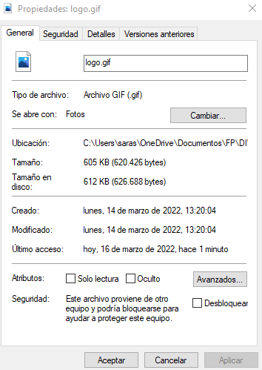

**Después:**   **Dimensiones:**

# 

# Apartado B: Imágenes

Las fotos utilizadas en este apartado son imágenes de stock que he encontrado en la página web pexels.com. La fotografía de **stock** es una forma de comercializar el trabajo fotográfico. El fotógrafo mantiene la posesión del copyright y cede el uso de la fotografía al comprador mediante una variedad muy amplia de licencias.

Esta página web promociona la creación artística de fotógrafos que quieren que sus creaciones lleguen a un público amplio. Lo bueno de esta página web es que se encarga de distribuir estas fotografías incitando al usuario a compartir el nombre del fotógrafo sin embargo, la licencia es libre y no es necesario mencionar nada con respecto al copyright. En la captura que pongo a continuación se puede ver reflejado todo esto:

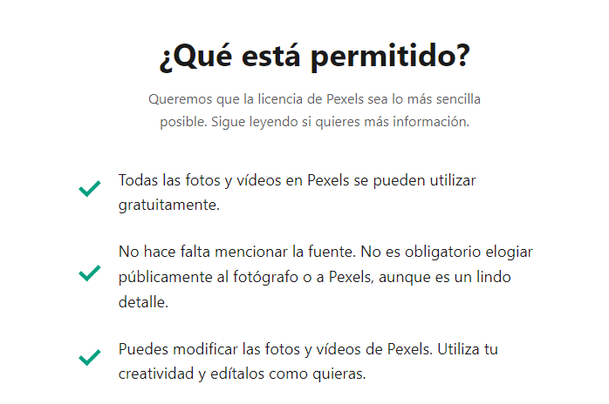

La primera foto que usaré será que irá en el fondo de la página web:

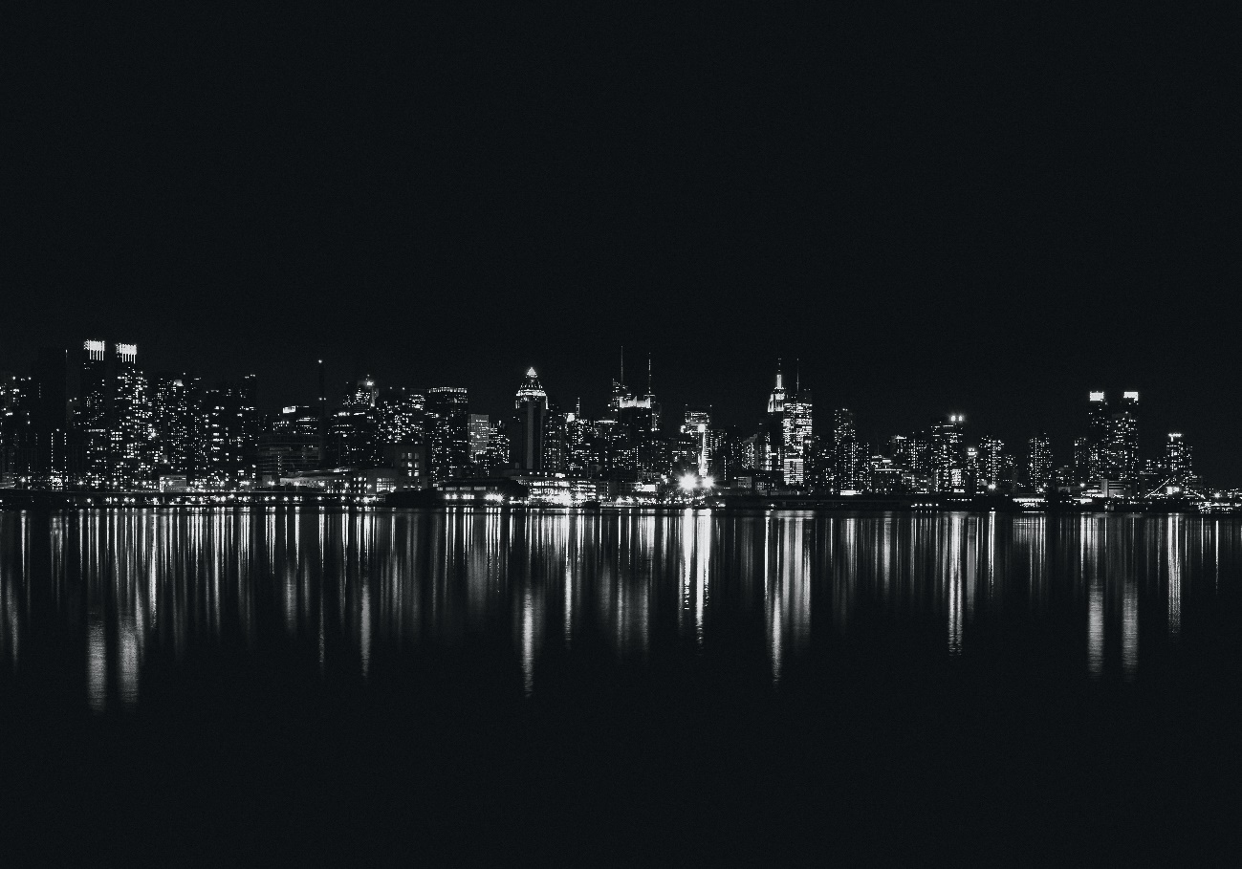

El tamaño y las dimensiones de la imagen son los siguientes, no ha hecho falta la modificación de la imagen ya que se adaptaba bien a los requerimientos de la web.



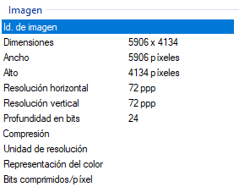

La segunda imagen que pondremos será que se encuentre en el carrusel del footer. El tamaño y las dimensiones de la imagen son los siguientes, no ha hecho falta la modificación de la imagen ya que se adaptaba bien a los requerimientos de la web:

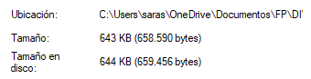

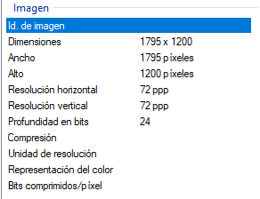

# Apartado C: Icono e imágenes del proyecto

Se adjunta junto con el presente trabajo un archivo zip en el cual se incluyen los recursos para el correcto funcionamiento de la web. En la carpeta **images** he organizado en carpetas las imágenes que han sido utilizadas y las que serán utilizadas en el futuro.